STATISTIQUES AVEC TI 80 / TI 82

Voici la répartition des notes lors d’un contrôle :
13 élèves ont obtenu 12,5
5 élèves ont obtenu 14
2 élèves ont obtenu 8

La séquence ci-dessous vous permet d’obtenir l’effectif total, la moyenne et l’écart-type de cette série.

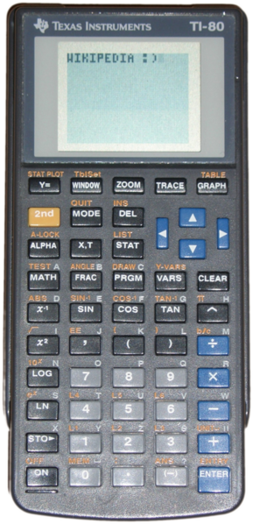 | ① COMMENT CHOISIR LE MODE STATISTIQUE ?
 | Appuyer sur la touche STAT.
 | ② COMMENT EFFACER LA MEMOIRE ?
 | Appuyer sur STAT 4 pour insérer CLRLIST à l’écran. Puis taper 2nd 1 , (en fait L₁) 2nd 2 , (en fait L₂)2nd 3 ,(en fait L₃) 2nd 4 , (en fait L₄) puis ENTER .Le message DONE est affiché.
 | ③ COMMENT SAISIR DES DONNEES ?
 | Taper STAT 1. Un tableau à deux colonnes L₁ et L₂ apparaît. Dans la première colonne, on rentre les valeurs des notes (la variable). On tape 8 ENTER puis 12,5 ENTER puis 14 ENTER . Maintenant, à l’aide des flèches de position, on va dans la colonne L₂. Et On tape 2 ENTER puis 13 ENTER puis 5 ENTER .
 | ④ COMMENT OBTENIR LES RESULTATS ?
Taper STAT. A l’aide de la flèche de position sélectionner CALC. Taper 1. Il apparaît différentes valeurs.

- la moyenne des 20 valeurs = 12,425
- la somme des 20 valeurs ΣX = 248,5
- l’écart type d’échantillon des valeurs SX
- l’écart-type σX  1,607 )
- La médiane MED = 12,5
- l'effectif total n = 20

Il existe d’autres possibilités plus complexes de calculs, voir le manuel page 9-17.

